**Press release**

Apertura del rinato GC Corporate Centre

**Nuove sedi e installazioni artistiche che promuovono l'innovazione e il cuore della filosofia di GC**

**GC Corporation ha recentemente riaperto il GC Corporate Centre di Tokyo, recentemente ampliato, ponendo l'accento sull'innovazione e promuovendo la comunicazione all'interno della comunità dentale. Questa ristrutturazione fa parte della più ampia strategia dell'azienda, iniziata all'inizio del XXI secolo con la riqualificazione degli edifici di Osaka e Nagoya, seguita dall'ammodernamento strutturale dell'ex sede centrale di Itabashi, e proseguita con l'attenzione alle proprie radici di azienda di ricerca e sviluppo..**La nuova sede di Hongo, nel Bunkyo Ward, completata nel 2011, funge da centro di aggregazione per i professionisti del settore dentale e sostiene la missione dell'azienda di essere leader nell'innovazione delle cure dentali. Da allora, il centro è servito come base di comunicazione per la diffusione delle informazioni e ha accolto circa 300.000 ospiti - soprattutto professionisti del settore dentale - provenienti da tutto il mondo.

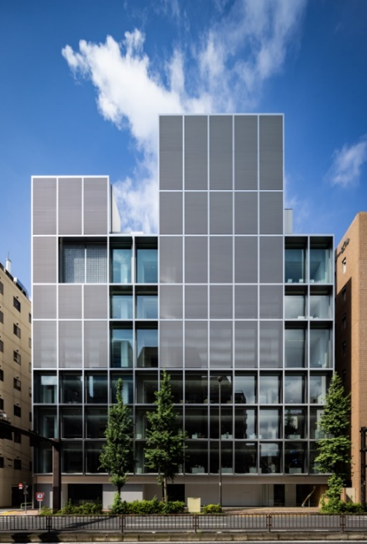

店の天井からぶら下がっているキッチン

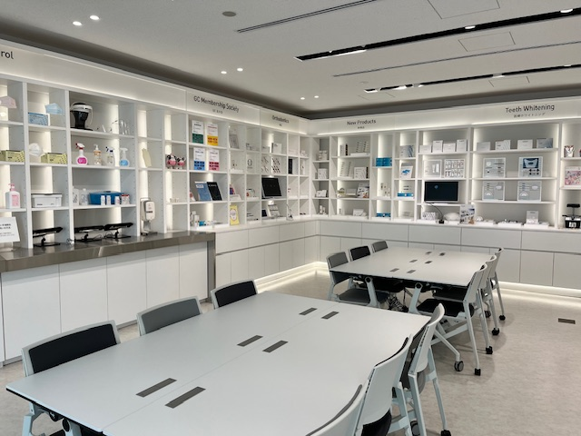

6F Showroom (Piano simulato)

1F Dental Information Gallery

Nuovo GC Corporate Centre

Il rinato GC Corporate Centre è stato rinnovato e ampliato e comprende uno showroom completamente rinnovato, una Dental Information Gallery e spazi per uffici ampliati che favoriscono l'innovazione. Lo showroom offre esperienze pratiche sui prodotti, simulando ambienti clinici reali. La galleria mira a sensibilizzare il pubblico sulla salute orale e presenta esposizioni didattiche sulla cura dei denti nelle varie fasi della vita.

Oltre a questi spazi funzionali, il centro integra installazioni artistiche del collettivo di arte digitale teamLab, le cui opere sono in linea con il cuore della filosofia GC: pensare e agire dalla prospettiva degli altri. Queste installazioni incoraggiano il pensiero senza confini, riflettendo la visione dell'azienda di trascendere le barriere culturali e linguistiche. Le opere d'arte sono destinate a ispirare sia i dipendenti che i visitatori, rafforzando i valori di GC mentre lavora per la sua “Visione 2031: diventare l'azienda dentale leader impegnata a realizzare una società sana e longeva”.

GC ITALIA S.r.l.

Via Luigi Cadorna 69

20055 Vimodrone (MI)

Italia

+39 02 98 28 20 68

info.italy@gc.dental

www.gc.dental/europe/it-IT